Índice
1 - Introdução 2
2 - Objectivos 2
3 - Soluções Existentes e Proposta 2
3.1 - Actuadores 2
3.2 - Sensores 2
3.3 - Controlo 3
3.4 - Proposta Alternativa 3
4 - Componentes físicos 3
4.1 - Actuadores 3
4.2 - Sensores e Percepção 4
4.2.1 - Posição das juntas 4
4.2.2 - O inclinómetro 5
4.2.3 - O giroscópio 6
4.2.3.1 - Integração num robot humanóide 6
4.2.3.2 - Soluções encontradas e escolha do giroscópio 7
4.2.3.3 - Descrição do circuito de amplificação 7
4.2.4 - Sensores tácteis / força 8
4.2.4.1 - Especificações e disposição dos sensores 8
4.2.4.2 - Sensores existentes 9
4.2.4.3 - Solução escolhida 9
4.3 - Microcontroladores 10
5 - Sistema de Comunicação 10
5.1 - Hierarquia do Controlo Distribuído 10
5.2 - Sistema Mestre – Escravo 12
5.2.1 - I2C 12
5.2.2 - CAN 12
5.3 - Sistema Controlo Principal – Mestre 13
6 - Programas de Controlo 13
6.1 - Escravo 14
6.1.1 - Controlo Servo 14
6.1.2 - Actualização Posição 15
6.2 - Mestre 16
6.2.1.1 - Controlo Principal (RS232) 16
6.2.2 - Escravos (CAN) 17
7 - Conclusão e Resultados 17
8 - Bibliografia e referências 18
9 - ANEXO A: 19

Introdução
Um dos sonhos do ser humano sempre foi a criação de um sistema para o servir e auxiliar principalmente para realizar operações consideradas enfadonhas e cansativas. Uma vez que o ser humano apresenta características funcionais que tendem para a perfeição, então uma plataforma humanóide deverá seguir o mesmo caminho.
Este sistema deverá garantir a versatilidade e a capacidade física de um ser humano, reproduzindo certos movimentos e acções.
Actualmente desenrola-se uma tentativa para que no ano 2050 exista uma equipa de futebol de robôs humanóides que consiga jogar contra uma equipa de seres humanos.

Objectivos
- Identificar os componentes físicos para as implementações práticas requeridas;
- Implementar e conceber os componentes electromecânicos numa filosofia de modularidade;
- Definir as soluções conceptuais de controlo local e global do sistema;
- Desenvolver os métodos e suportes de comunicação entre os módulos e a unidade central;
- Testar e avaliar a viabilidade das soluções implementadas usando, sistemas elementares de controlo, como uma primeira abordagem.

Soluções Existentes e Proposta
As soluções existentes estão espalhadas por diversos países. O Japão apresenta actualmente o maior número de soluções, todas elas com um nível de performance elevado. Na Europa, não se verifica tento empenho como na Ásia. A Suécia (MURPHY), a Itália (ISAAC) e a Alemanha (Brainstormers, NimbRo) apresentam no entanto plataformas mas com sucesso limitado. A Rússia (ARNE) também apresenta uma solução ambiciosa mas que ainda está numa fase de desenvolvimento.

Actuadores
Visto que uma das partes mais importantes deste projecto é os actuadores (motores), começou-se por investigar o equipamento utilizado por outras equipas com projectos semelhantes.
A escolha incide na maior parte das vezes em servomotores ou motores DC (actuadores eléctricos) mas também existem soluções com outras formas de energia nomeadamente o ar comprimido. Do que se conseguiu observar, os humanóides de actuadores mecânicos são os que tem mais sucesso. Os servomotores apresentam a vantagem de ter um bom factor binário/peso e alguns apresentam-se com dimensões reduzidas e leves. A inclusão de um sistema de controlo também é uma vantagem.

Sensores
O número de sensores é muitas vezes indicador do grau de complexidade do robô. Seria possível classificar os robots pelos seus graus de complexidade olhando apenas pela sensorização. Os sensores menos utilidade são aparentemente os sensores tácteis (Sony, Honda, Pino, RoboErectus), seguidos da visão, dos sensores inerciais e dos sensores das juntas.
É muito difícil obter informações acerca dos sensores utilizados nas soluções, mas os acelerómetros da Analog Device, os giroscópios da Gyration e da Murata tal como alguns CCDs são algumas vezes citados.

Controlo
A maior parte baseia-se em controlos centralizados, composto por uma pequena PC104 (realizará todos os cálculos e acções a tomar) e microcontrolador (controlo motores). Poucas plataformas apresentam soluções de controlo distribuídas (ARNE, MURPHY), recorrendo a protocolos de comunicação em rede.

Proposta Alternativa
A solução proposta consiste num sistema de controlo distribuído, recorrendo a sistemas modulares de controlo, isto porque:
- Garantem sistemas mais fiáveis (funcionam de forma independentemente, facilidade em detectar anomalias);
- Sistemas de controlo mais simples;
- Fácil actualização;
No entanto, trazem como inconveniente alguma complexidade nas comunicações.
O problema a resolver passaria pela concepção do controlo local e global para o sistema, alem da sua interligação, mas mantendo o ideal de modularidade.

Componentes físicos
Os componentes físicos são uma das partes mais delicadas deste projecto, visto que a sua selecção influencia o bom funcionamento de todo o sistema.

Actuadores
Como indicado, os servomotores (Futaba, Hitec) [9][10] são os actuadores maioritariamente preferidos, devido ao seu sistema de controlo. Trazem também a vantagem de terem um baixo preço e facilidade da aquisição.
O controlo de servomotores é conseguido através de uma onda de pulsos modulados (PWM – Pulse Width Modulation). Seguindo a informação fornecida pelos fabricantes [9][10], este PWM funciona a uma frequência de 50Hz (20 ms), onde todas as posições do servo estão caracterizadas no intervalo de 4% – 10%. A figura 1 ilustra as posições extremas do servomotor com o sinal de entrada correspondente
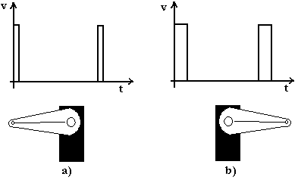
Figura 1 – Posicionamento do servo nos seus extremos
a) duty cycle 4% ➔ 0º b) duty cycle 10% ➔ 180º

Sensores e Percepção
Sem sentidos, um humano, como um robô não têm noção de espaço e posição, e deve se abstrair do meio envolvente. Os sensores têm a missão de informar como se situa o robô no espaço e no tempo. É necessário saber a posição das juntas do robô e qual é o movimento que este tinha naquele momento de forma a conseguir antecipar futuros movimentos.
Tendo em conta as informações que desejamos obter, foram encontradas várias soluções tecnológicas.

Posição das juntas
Para conhecer a posição das juntas, tendo em conta que todas elas são rotacionais, é necessário dispor um sensor rotativo. Existem três grandes tipos de sensores que se podem ser usados para medição angular das juntas: os potenciómetros, os codificadores e os resolver.
Os resolvers são os mais dispendiosos mas têm uma precisão angular infinita. Os codificadores são principalmente eficazes para múltiplas rotações enquanto que as nossas juntas não irão ultrapassar 180º. O recurso aos potenciómetros impõe-se no então pela questão do custo e da comodidade. Numa primeira fase, pensou-se em utilizar um potenciómetro que se iria acoplar a junta mas verificou-se que era possível utilizar o potenciómetro que se situa dentro do servomotor, ganhando assim espaço. O sinal que sai destes potenciómetros internos varia entre 0V e 3V. A Figura 2 mostra uma fotografia exterior de um servomotor e um esquema interno de funcionamento acrescentado de um fio (verde) que sai directamente do potenciómetro.

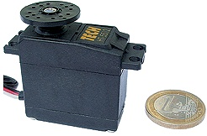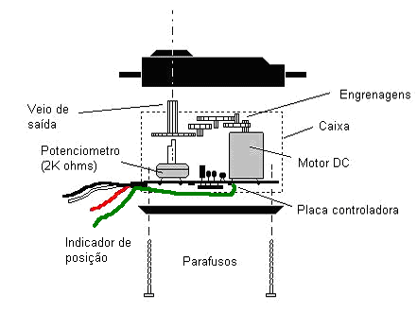
Figura 2 – Fotografia e esquema interior de um servomotor

O inclinómetro
O inclinómetro é, na realidade, um acelerómetro que mede de acelerações lineares. O objectivo do inclinómetro é indicar a posição angular do tronco do robô com o solo. Utilizou-se o facto de existir a gravidade para “transformar” o acelerómetro em inclinómetro. De forma a ter bons resultados, o acelerómetro deve ter uma gama de trabalho da ordem da aceleração gravidade (1g).
Na pesquisa efectuada, foram encontradas vários fabricantes de acelerómetro nomeadamente a Analog Device, a Crossbow, a Honeywell/Sensotec, a Phone-Or e a Seika.
Foi utilizado o chip ADXL202JE da Analog Device por ter uma gama de trabalho de 2g, possuir dois eixos de medição ortogonais e serem oferecidas como amostra. Assim sendo, podemos conhecer a inclinação do robô nos dois eixos. De todos os acelerómetros pesquisados, os da Analog são os mais integrados (5mm×5mm).
A amplitude das saídas do acelerómetro é de 1.65V-2.3V o que corresponde a seguintes posições extremas (a título de exemplo):

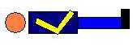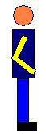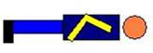
2,3V: robô costas para baixo 2,05V:robô em pé 1,65V: robô de ventre para baixo
Figura 3 – Ilustração da tensão de saída do inclinómetro

Montagem do acelerómetro
O acelerómetro faculta-nos quatro saídas independentes, dois por cada eixo de medição: uma delas é analógica outra digital (PWM) conforme o seguinte esquema interno do acelerómetro:

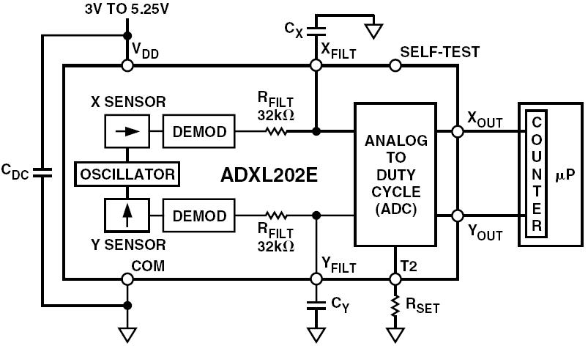
Xout, Yout:
saídas digitais

Xfilt, Yfilt:
saídas analógicas

Figura 4 – Esquema interno do ADXL202

O dispositivo fornece sem tratamento, o sinal analógico para a entrada dos Microcontroladores. Devido a ruídos proveniente da breadboard, as saídas analógicas não tinham sinal de qualidade, decidiu-se então utilizar as saídas PWM e linearizá-las, como mostra a Figura 5.
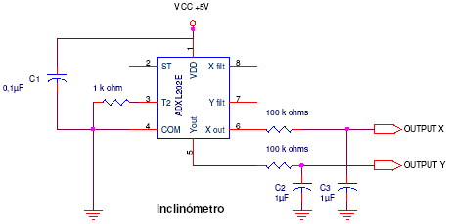
Figura 5 - Montagem do inclinómetro

O giroscópio
O giroscópio é um dispositivo sensível as velocidades angulares. Existem vários princípios físicos que permitem detectar esta grandeza. Os tipos de “gyros” existentes mais comuns são os mecânicos, os de fibra óptica e os de vibração.

Integração num robot humanóide
Nem todos os giroscópios existentes são possíveis de ser introduzidos num robô humanóide. Existem muitos factores limitativos que iremos enumerar.
Num primeiro lugar, as dimensões são um factor limitativo. Alguns tipos de sensores apresentados acima não se adequam ao nosso sistema nomeadamente os giroscópios de massa giratória. O giroscópio instalado no Robuter do Laboratório de Automação e Robótica (Gyrostar da KVH) é um bom exemplo de aparelho que, devido ao seu peso e dimensões, não se pode integrar no robô. O tamanho (massa e volume) foi então fundamental durante a pesquisa, sendo o primeiro critério a ser avaliado.
Em segundo lugar vem a tensão de alimentação e o consumo de corrente do dispositivo. De facto, este parâmetro vem antes dos restantes por ser também muito limitativo. O robô foi pensado para trabalhar numa gama de 0 a 6V. Muitas soluções existentes não cumprem esta restrição.
Outro ponto de destaque é as características do giroscópio. Este deve possuir uma gama de medição de ordem semelhante à da grandeza pretendida, deve ter baixo um baixo drift e uma boa resolução. Foi estimado a velocidade angular máxima como sendo 360º/s. Além deste valor, indicaria que o robô esteja a rodar demasiado depressa para que o sistema tenha tempo de resposta suficiente.
Existem mais factores a ter em conta nomeadamente o preço, a gama de temperatura, a facilidade de integração na placa do circuito (soldadura) e o tipo de dados de saída.

Soluções encontradas e escolha do giroscópio
Na nossa pesquisa se destacaram as seguintes marcas de giroscópio Analog Device, Aptec, Gyration, Murata, NEK TOKIN, Silicon Sensing System e Systron.
Todos os giroscópios enunciados respeitam a restrição da dimensão mas alguns são demasiados caros (Silicon Sensing System: 348€), outros não se consegue encontrar um revendedor em Portugal (Gyration) etc…
Da lista escolheu-se o Murata ENC-03J. A escolha baseou-se principalmente na disponibilidade comercial. Este “gyro” corresponde muito bem a todos os critérios exigidos. No entanto, a saída do sensor (analógica) é demasiada fraca para ser utilizada directamente por um microcontrolador, por isso é necessário proceder a sua amplificação.

Descrição do circuito de amplificação
De forma a amplificar o sinal, utilizou-se um amplificador de instrumentação. Uma pesquisa na Internet mostrou o amplificador de instrumentação AD620 da Analog Device como sendo uma boa escolha. A principal dificuldade na busca foi o facto do amplificador ter uma tensão de alimentação muito baixa (0-5V). O amplificador escolhido consegue ser a alimentado entre ±2.3V até ±18V. De forma a criar um offset para a tensão de alimentação decidiu-se criar um divisor com díodos e uma resistência (Figura 6).

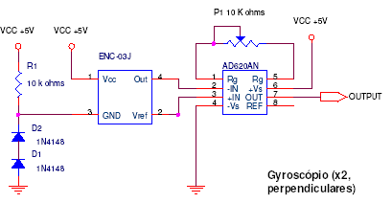
Figura 6 - Montagem do giroscópio

A tensão a saída do circuito de amplificação é de 2V e oscila entre 1,9V e 2.2V quando o sensor está a girar.

Sensores tácteis / força
Os sensores tácteis de força, como o nome indica, dão informação da força exercida pelo pavimento em vários pontos do pé do robô. Desta forma consegue-se determinar a verticalidade do centro de massa. Os sensores permitem-nos também ter conhecimentos sobre o pavimento.

Especificações e disposição dos sensores
Tal como os outros sensores, eles devem ser pequenos de forma a serem implementados num pé de área máxima 21cm * 9cm. Devido a forma rectangular das chapas, pensou-se naturalmente dispor um sensor junto a cada vértice, logo são necessários 8 sensores no total dos dois pés como mostra a Figura 7.
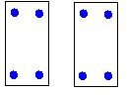
Figura 7 – Disposição dos sensores tácteis
De maneira a determinar uma gama de trabalho dos sensores e recorrendo ao pior cenário, os sensores de força devem no máximo ser sensíveis a força de 80N que corresponderia ao peso de todo o robô na esquina do pé. Este valor só serviu para restringir a busca dos sensores. Quando o robô (de massa aproximada 8kg) está de pé e não se mexe, cada sensor irá medir 10N. Se estiver só num pé, o valor sobe até os 20N. Uma estimativa de uma ordem de grandeza do trabalho dos sensores seria de 40N tendo em conta a não distribuição uniforme do peso do robô nos sensores. A figura a seguir mostra como foi obtido este valor:

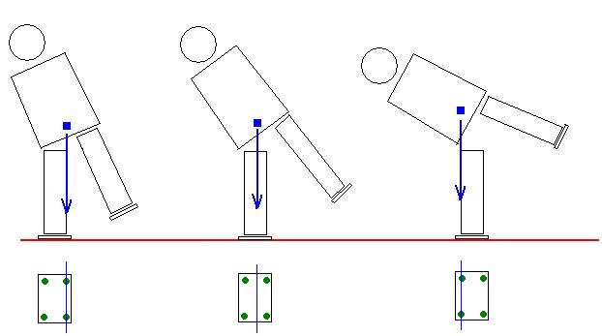
: linha de passagem do centro de massa
0 N
0 N
0 N
0 N
20 N
20 N
20 N
20 N
40 N
40 N
40 N
40 N
Figura 8 – Diferentes posições do centro de massa em relação ao pé

Na primeira e última ilustração da Figura 8, o robô tem o seu centro de massa em cima da linha azul, ao seja, o robô está numa posição instável e todo o seu peso recai nos dois sensores por qual passa a linha azul.

Sensores existentes
Da busca salientaram-se os seguintes dispositivos: Honeywell, Cooper Instruments, Interface, DC Europe, FlexiForce (estes sensores funcionam como macro-extensores), Muse Instruments, Omegadyne e Sendev.
Todos eles respeitam o tamanho pretendido. Segundo as informações dos distribuidores, existe uma grande variação de preços desde $55*2 ≈ 88€ (2 packs de 4 dos FlexiForce A201 110N) até $550*8=2400$ ≈ 1934€ (Omegadyne M1000 10lb).

Solução escolhida
Após análise das soluções existentes, entendeu-se que era possível criar sensores de força específicos para o robô usando extensómetros, como aqueles utilizados em ensaio mecânicos. Aproveita-se o facto de uma chapa metálica se deformar proporcionalmente a força aplicada quando está no regime elástico. Ao medir a deformação temos então uma informação da força exercida. A figura a seguir mostra a solução encontrada para o pé:

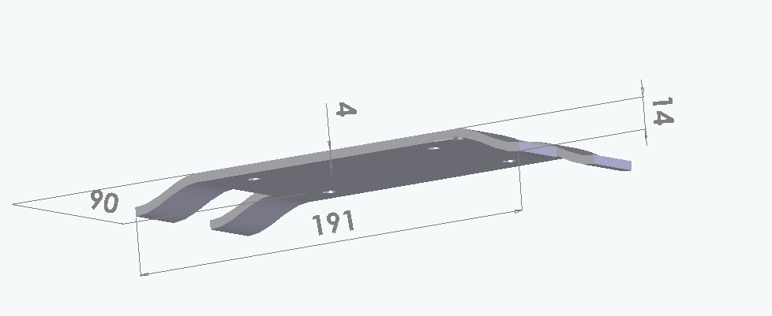
Figura 9 – Modelização de uma solução para o pé

Um extensómetro consiste basicamente numa resistência que aumenta de valor quando está sujeita a alongamento. Esta variação depende do tipo de extensómetro aplicado. O extensómetro utilizado para testes tem um gauge factor de 2,02 e aguenta uma extensão máxima de 50000 μ-strains (50mm/m → 5% de deformação). Foi realizado um estudo de modo a saber qual é a deformação da chapa no lugar onde está colado o extensómetro para espessuras de chapa de aço diferentes. Este estudo foi realizado através do software CosmosWorks da SolidWorks. Obtivemos que a deformação local da chapa para um esforço de 50N era de 0,017% para uma chapa de 3mm e de 0,049% para uma chapa de 1,2mm.
De forma a obter uma diferença de potencial mensurável, é necessário montar uma ponte de Wheatstone que permite medir uma diferença de potencial entre o estado de repouso e o estado de tracção e amplificar o sinal via um amplificador de instrumentação (ver próxima figura). Seguindo o procedimento acima, obtemos então um sinal que têm uma amplitude de 0,4V perfeitamente quantificável pelo PIC.

Microcontroladores
O controlo apenas poderia ser realizado por unidades de processamento de pequena dimensão, ao qual se poderia anexar componentes. Os componentes a anexar seriam ADC, suportes comunicação (USART, I2C, CAN, etc), entre outros.
A solução passou por recorrer a microcontroladores os quais incluem módulos de comunicação, geração PWM, ADCs, etc. Recorrendo a projectos de anos transactos como algum suporte verificou-se o recurso a microcontroladores (PIC) da Microchip® [11], com informação e documentação sobre tais integrados (manuais, exemplos de aplicação, etc.). De salientar ainda a enorme gama de microcontroladores que a Microchip® [11] possui, permitindo assim uma fácil escolha do microcontrolador a usar.
O microcontrolador a usar teria de possuir uma boa capacidade de armazenamento de dados além de uma boa velocidade de relógio, alem de diversos protocolos de comunicação. Consultando soluções produzidas pela Microchip® conclui-se que o PIC18F258 seria a melhor solução, o qual apresenta a seguinte as seguintes características:
Características fundamentais | PIC18F258
Frequência de operação | DC-40MHz
Memória Flash | 32K
Memória dados | 1536 Bytes
Interrupts | 17
Portas (I/O) | Portos A, B, C
Timers | 4
PWM | 1
Comunicação série | MSSP, USART, CAN
Conversores A/D de 10 bit | 5 Pinos
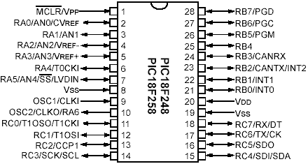

Figura 10 – Principais características do PIC18F258 e diagrama dos pinos
Uma das características mais significativas deste PIC consiste num novo módulo de comunicação (CAN) e na possibilidade de atribuir prioridades aos interrupts.

Sistema de Comunicação
O sistema de comunicação tornou-se um requisito a ter em conta, como tal a selecção dos suportes de comunicação, para as diversas zonas de controlo.

Hierarquia do Controlo Distribuído
O controlo global é composto por três partes: o Controlador Principal, Mestre e os Escravos, como exemplificado na Figura 11.
A função do controlador Principal consiste em analisar os dados recebidos (valor dos diversos sensores) e usando um algoritmo apropriado calcular o valor a impor às diversas juntas. Este algoritmo deverá obedecer a regras dinâmicas e estáticas do sistema mecânico, componente a ser executada noutro projecto.

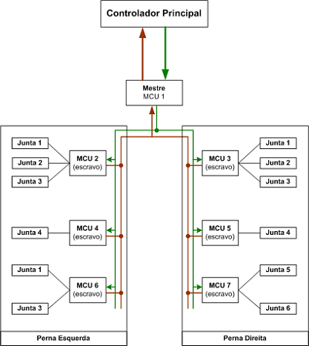
Figura 11 – Controlo distribuído
Olhando para a Figura 11, visualiza-se uma analogia entre este controlador e o cérebro humano.
O Mestre não terá necessidade de efectuar cálculos relativamente à configuração física do robot, o seu papel consistirá apenas em transmitir dados recebidos dos Escravos ao Controlador Principal, como do Controlador Principal aos diversos Escravos.
O sistema Mestre terá como objectivos:
- Montar uma estrutura de dados, composta pelas posições a impor a cada junta e pelos valores dos diversos sensores dessa mesma junta;
- Comunicar com os Escravos, transmitir novas posições e receber valor dos sensores;
- Comunicar com o Controlador Principal, receber quais as novas posições a transmitir, tal como pedidos de valores (sensores).
- Obtenção do valor dos sensores inérciais.
O Escravo (controlador local) será responsável pelo controlo dos actuadores e obtenção dos valores dos sensores de cada articulação. Este sistema será responsável por uma das zonas mais sensíveis do todo o controlo, devido à necessidade de uma grande eficiência na geração da onda de controlo dos servos motores.
Com base nas notas anteriores, verifica-se que o controlador Principal terá o papel de realizar cálculos, ou seja, aquele que pensa e reage. O Mestre apenas o papel de transmitir ao Escravo o que fazer.

Sistema Mestre – Escravo
Esta é uma das etapas fundamentais deste projecto, pois o sistema modular só se torna realmente útil se for possível interligar os vários módulos. Para isto acontecer tem de se recorrer a formas de comunicação Multiposto (barramento).
O sistema de comunicação Mestre – Escravo deve obedecer a alguns princípios, entre as quais:
- Deve ser possível ter um código comum para todos os módulos;
- Admitir a comunicação entre módulos;
- Endereçamento dos vários módulos;
- Velocidade de comunicação (alta);
- Comprimento máximo da mensagem de dados.
As soluções existentes por defeito nos microcontroladores seleccionados são as seguintes: I2C (Inter Integrated Circuit) e CAN (Controller Area Network).

I2C
O bus I2C é um protocolo virado, inicialmente para dispositivos situados pertos uns dos outros, mais precisamente no interior dos aparelhos electrónicos, neste estado o I2C é líder. Ele interliga com facilidade, só recorrendo a 2 fios, os vários componentes do aparelho, não existindo um comprimento máximo de mensagem, possuindo uma velocidade máxima de transmissão de 3.4Mbits. O protocolo baseia-se no endereço e os masters só podem comunicar com um slave de cada vez.
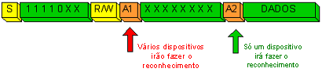
Figura 12 - Formato Standard Mensagem I2C

CAN
O CAN é um protocolo baseado na mensagem e não no endereço. Isto significa que as mensagens não são transmitidas entre nós com base no seu endereço. Na própria mensagem está incluída a prioridade e os dados a serem transmitidos, a uma velocidade máxima de 1Mbits. A mensagem é escutada por todos os nós na rede, cabe a cada nó realizar a análise da mensagem deixando-a ou não passar para futuro processamento. A mensagem pode ser enviada para um nó ou diversos dependendo da forma como a rede foi desenvolvida.
Outro benefício do protocolo baseado na mensagem é o facto de podermos adicionar outros nós à rede, sem haver necessidade de reprogramar todos os nós existentes. O novo nó adicionado com base na mensagem recebida decide se deve ou não processar a sua informação.
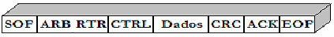
Figura 13 – Formato Standard Mensagem CAN
O comprimento da mensagem é fixo, sendo possivel enviar 8bytes de informação no campo Dados (Figura 13).

A escolha recaiu sobre o CAN principalmente devido ao facto de este ser um protocolo baseado na mensagem. Desta forma, futuramente a construção da rede pode ser modificada para que os controladores locais possam ouvir a informação uns dos outros tomando decisões (poder local).
Os requisitos impostos para o suporte de comunicação são todos atendidos.

Sistema Controlo Principal – Mestre
O Controlo Principal – Mestre é realizado recorrendo a uma ligação RS232 devido à sua fácil utilização e implementação. Além de permitir velocidades de transmissão aceitáveis e com pequena susceptibilidade a erros, desde que a distância entre extremos seja pequena.

Programas de Controlo
Tanto no PIC Mestre como no Escravo, o programa base de controlo é semelhante, consistindo em:
- Configuração dos TRIS, ADC, geração de PWM e interrupts;
- Configuração módulo CAN;
- Ciclo infinito com a leitura dos sensores.

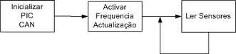
Figura 14 - Algoritmo Base de Controlo
O algoritmo da Figura 14 funciona normalmente até ser interrompido por um interrupt, podendo este possuir uma prioridade alta ou baixa (prioridade alta sobrepõem-se à baixa).

Escravo
O controlador local (escravo) possui o algoritmo de controlo com mais responsabilidade comparativamente ao Mestre, visto que ele tem de controlar os actuadores que suportam toda a estrutura do robot. Devido à sua importância, dedicou-se um tempo significativo do projecto para o seu desenvolvimento.
Este algoritmo é divido e duas partes principais: controlo do servo e actualização posição.

Controlo Servo
Este PIC é responsável pelo controlo local em cada junta através da geração do PWM de controlo de cada servo motor. O algoritmo de controlo dos servos ocorre perante um interrupt de alta prioridade, garantindo a execução do controlo dos servos em primeiro lugar.
Como referido anteriormente, o controlo dos servos passa por gerar um PWM de frequência de 50Hz com um duty cycle entre 4% – 10%.
A solução passou por colocar um oscilador externo com uma frequência fixa (50 Hz), o qual irá estar conectado ao pino RB0. A cada passagem de 0 para 5V (Figura 15), o oscilador gera um interrupt que activa um oscilador de frequência fixa (80KHz). Esta frequência define a resolução do PWM (incremento mínimo).
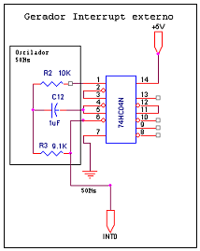
Figura 15 - Oscilador externo 50Hz
Cada vez que existe um interrupt devido ao pino RB1 (ANEXO A:), incrementa-se o contador até que o número de contagens equivale ao tempo pretendido para esse PWM. A relação entre a contagem, o tempo do duty cycle do PWM e a frequência de resolução é: $\text{Contagens}=\text{DutyCycle}∗\text{Freq}\text{Re}s$
O valor de pwm1, pwm2 e pwm3 é dado por:
Duty(%) | Contagens
4 | 64 | MinPwm
10 | 160 | MaxPwm
$$\text{MinPwm}+\frac{\text{MaxPwm}−\text{MinPwm}}{\text{180}}∗\text{Angulo}$$
Figura 16 - Contagens posições extremas (0º | 180º)
O controlo obedece ao seguinte algoritmo:
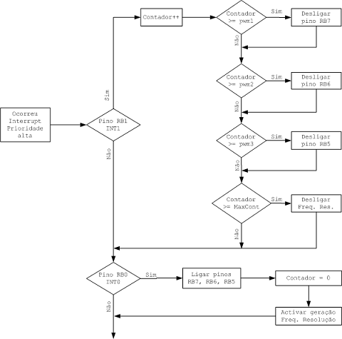
Figura 17 - Controlo Servo

Actualização Posição
A actualização da posição é realizada através de um interrupt (baixa prioridade) associado à chegada de uma mensagem pelo CAN. Novas posições dos servos (pwm1, pwm2 e pwm3) são adquiridas. Seguidamente é enviada uma mensagem com todos os valores dos sensores existentes.
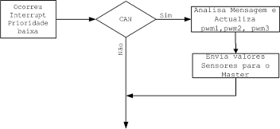
Figura 18 - Recepção e Envio CAN

Mestre
Como explicado anteriormente, este controlador apenas irá ser uma simples ponte entre os escravos e o controlador principal, tendo ao seu cargo a leitura dos sensores inerciais (acelerómetros e giroscópios).
O programa de controlo do Mestre diferencia-se pelas rotinas de interrupt. As rotinas existentes têm prioridades diferentes para o Controlo Principal e para os Escravos.

Controlo Principal (RS232)
O programa do Mestre recebe mensagens enviadas do Controlo Principal através duma comunicação RS232 que têm um comprimento fixo de 2 bytes.
O formato mínimo encontrado para a recepção de novas posições dos servos e pedidos de valores sensoriais.
1º byte |  |  |  |  |  |  |  |  |  |  | 2º byte
a | b | c | d | e | f | g | h |  |  |  | x | x | x | x | x | x | x | x

O primeiro byte divide-se em três partes:
- Os bits abc indicam o tipo de mensagem;
- O bit d o membro (perna/braço);
- O bit e o lado (esquerdo/direito);
- Os bits fgh o número da junta desse membro.
O segundo contém o valor numérico relativo ao primeiro byte.

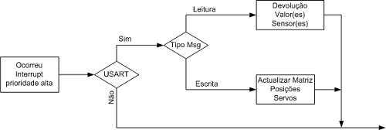
Figura 19 - Fluxo análise da mensagem recebida Controlo Principal

Escravos (CAN)
A mensagem enviada a cada Escravo através do CAN consiste em três bytes, simbolizando cada byte a nova posição de cada servo (junta).
1º byte |  | 2º byte |  | 3º byte
Posição 1º Servo |  | Posição 2º Servo |  | Posição 3º Servo
Figura 20 - Mensagem enviada CAN (Mestre)
Enquanto a mensagem recebida (proveniente do Escravo) consiste num comprimento de 8 bytes, com o seguinte formato.
1º Byte |  |  |  |  |  |  |  |  |  |  |  |  |  |  |  |  |  |  |  |  |  |  |  |  |  |  |  |  |  |  |  |  |  |  |  |  |  |  |  |  |  |  |  |  |  |  |  |  |  | 4º Byte
Identificação PIC |  |  |  |  |  |  |  |  |  | Posição 1º Servo |  |  |  |  |  |  |  |  |  |  |  |  |  |  |  |  |  |  | Posição 2º Servo |  |  |  |  |  |  |  |  |  |  |  |  |  |  |  |  |  |  |  | Posição 3º Servo
5º Byte |  |  |  |  |  |  |  |  |  |  |  |  |  |  |  |  |  |  |  |  |  |  |  |  |  |  |  |  |  |  |  |  |  |  |  |  |  |  |  |  |  |  |  |  |  |  |  |  |  | 8º Byte
1º Sensor Força |  |  |  |  |  |  |  |  |  | 2º Sensor Força |  |  |  |  |  |  |  |  |  |  |  |  |  |  |  |  |  |  | 3º Sensor Força |  |  |  |  |  |  |  |  |  |  |  |  |  |  |  |  |  |  |  | 4º Sensor Força
Figura 21 - Mensagem recebida CAN (Escravo)
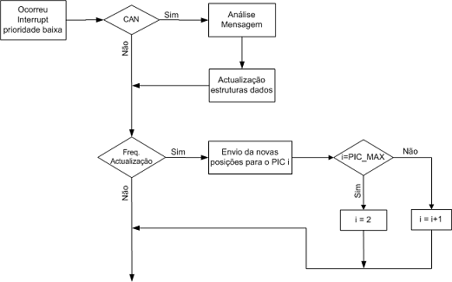
Figura 22 - Fluxo de análise mensagem recebida

Conclusão e Resultados
No trabalho desenvolvido conseguiu-se implementar um sistema modular, tanto do ponto de vista das comunicações como a nível sensorial e do controlo.
O suporte de comunicação CAN entre os diversos módulos foi implementado com sucesso. Conseguiu-se modificar as posições dos servomotores e também adquirir valores dos sensores. No entanto, as potencialidades do CAN não estão todas a ser utilizadas, estando a sua aplicação mais próximas do protocolo I2C, ou seja, existe apenas um nó “master” que comunica com um “slave” de cada vez. Também falta testar as placas finais de controlo onde estarão colocados os multiplexers.
Conseguisse implementar todos os sensores, mas falta produzir as placas dos pés com os sensores de força.

$\begin{aligned}\text{SegSinc}=1 \\ \text{Seg}\text{Pr}\text{op}=2 \\ \text{SegAm}1=2 \\ \text{SegAm}2=2\end{aligned}$$\text{TNB}=T_{Q}\left(\text{SegSinc}+\text{Seg}\text{Pr}\text{op}+\text{SegAm}1+\text{SegAm}2\right)$

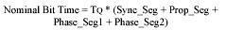

Bibliografia e referências

Livros
- PIC Microcontroller Project Book, John Iovine, MacGraw-Hill.
- PIC microcontrollers for beginners,too!, Nebojsa Matic, livro online, http://www.mikroelektronika.co.yu/english/product/books/PICbook/picbook.htm
- Linguagem C, Luís Damas, FCA
- K.Pazul, Controller Area Network (CAN) Basics, Application Note AN713,Microchip;
- M.Stanczyk, Smart Sensor CAN Node using the MCP2510 and PIC16F876, Application Note AN212;
- TJA1041, CAN High-Speed Transceiver, Phillips Semiconductors;
- Apontamentos Teóricos Informática Industrial, J.P.Santos, Universidade de Aveiro;
- Apontamentos Interface e periféricos, Barramentos e interfaces de Comunicação Série, J.A.Fonseca, Universidade de Aveiro;

URLS:
- URL: Homepage pagina servos Futaba
- URL: Homepage pagina servos Hitec
- URL: Homepage do fabricante de microcontroladores, tendo diversa informação e exemplos, etc; http://www.microcip.com
- URL: Homepage da Hi-TECH Software (compilador linguagem C para PIC’s), http://www.htsoft.com/
- URL: Homepage com diversos projectos (sensors temperatura, servomotors, motores passo a passo, etc.) para PIC’s, muito boa, http://www.rentron.com/PicBasic1.htm
- URL: Homepage de fabricante de software para programação de PIC’s, software muito popular e que permite programar PIC’s, EEPROM, etc., http://www.ic-prog.com/
- URL: Homepage com muita informação sobre bootloader’s e programação em C, página excelente, http://www.microchipc.com/
- URL: Homepage tyniBootLoader
- URL: Homepage Analog Device

ANEXO A:
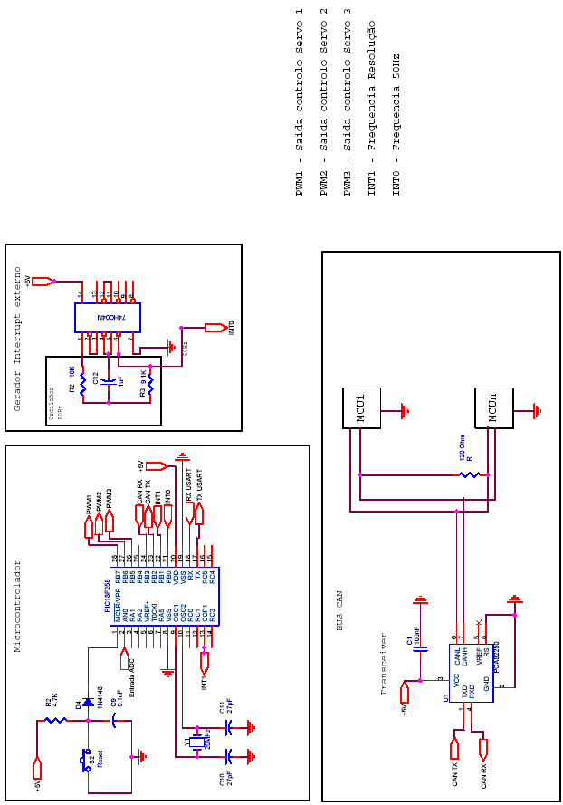

Comprimento máximo suficiente para enviar toda a informação de uma só vez. Sobrando assim mais tempo para outras comunicações ou outros reenvios

